**России важен каждый!**

**2010**



**Рабочий! Крестьянин! Ты строишь жизнь.**

**В этом поможет тебе перепись населения.**

**1926**



**ЛОЗУНГИ И СЛОГАНЫ ПЕРЕПИСЕЙ НАСЕЛЕНИЯ В РОССИИ**

Любой из заполненных переписных листков будет краткой и яркой повестью о жизни замечательных советских людей.

**Впиши себя в историю России!**

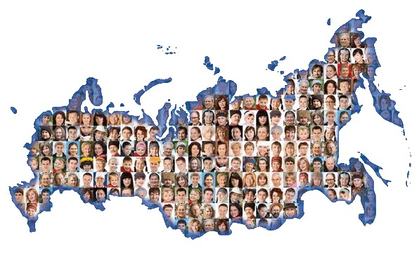

**2002**



**1939**



**Товарищ! Твое участие в переписи – залог точности планов нашей страны.**

Всесоюзная перепись населения – всенародное дело.

**1959**



**1989**



**Материалы переписи являются яркой иллюстрацией достижений нашего народа.**

Ни один населенный пункт, ни один жилой дом, ни один человек не должен быть пропущен при переписи.

**1979**



**1970**





Перепись населения: взгляд на настоящее – шаг в будущее!

**Молдова 2014**

Будь среди тех, кто имеет значение!

**Казахстан 1991**

Каждый важен!

**Беларусь 2019**

Значение имеет каждый!

Посчитайте меня!

**Великобритания 2001**

**Эстония 2011**

Посчитаемся все!

**США 2000**

Перепись 2000г. -

это ваше будущее.

Не оставляйте его пустым!

**Чили 2002**



**СЛОГАНЫ ПЕРЕПИСЕЙ НАСЕЛЕНИЯ В РАЗНЫХ СТРАНАХ МИРА**